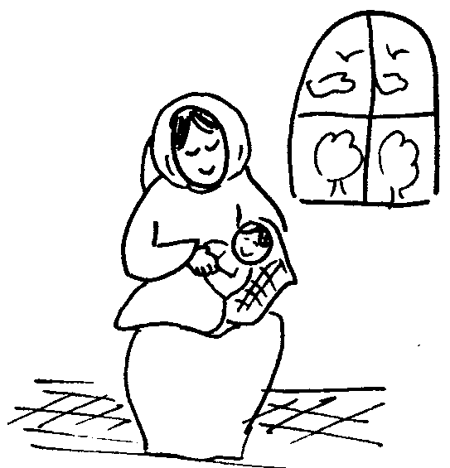  San Silvestre nace alrededor del año 270, en época de relativa paz para la Iglesia. | 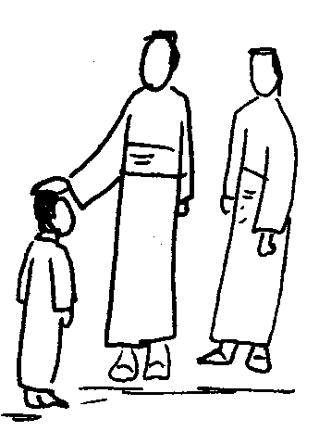  Su padre, Rufino, le pone desde niño bajo la dirección del prudente y piadoso presbítero romano Cirino.
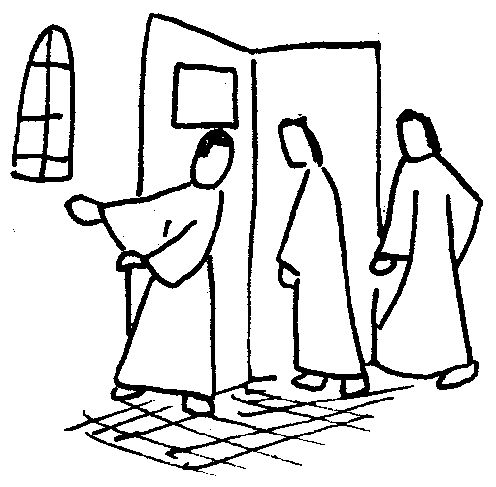  Enseguida se empieza a distinguir por su caridad ejemplar, ofreciendo su casa a todos los peregrinos que acudían a visitar la tumba de los apóstoles. | 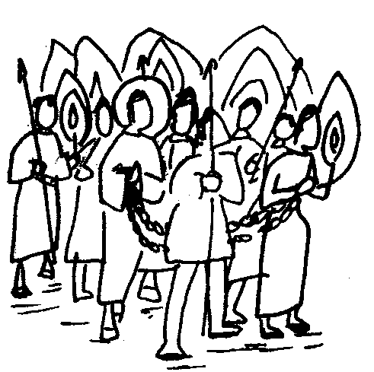  En una ocasión llama a su puerta Timoteo de Antioquia, gran apóstol de la palabra y de santa vida. Pronto se dan cuenta de ello los paganos, y una noche, cuando vuelve a la casa de Silvestre, es apresado por las turbas y condenado a morir entre los más horribles tormentos.
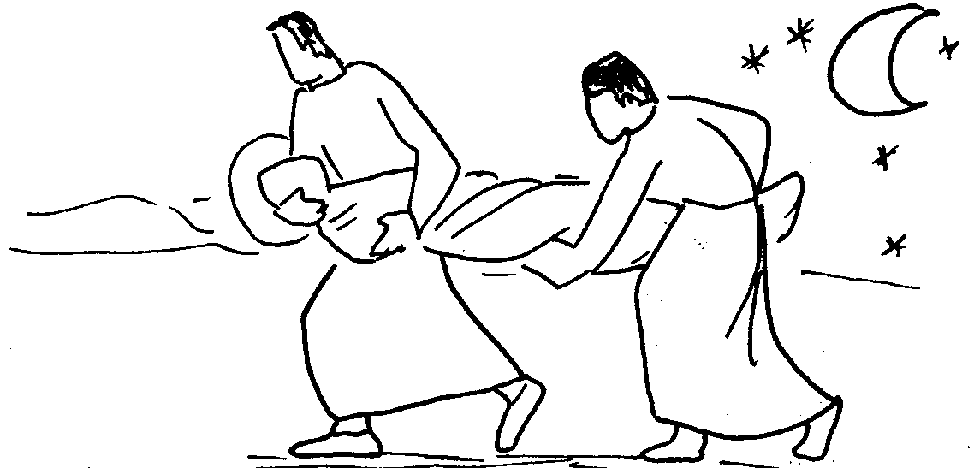
Silvestre, no se atemoriza ante el peligro, y poco después, aprovechando las sombras de la noche, se apodera de las reliquias y les da honrosa sepultura.

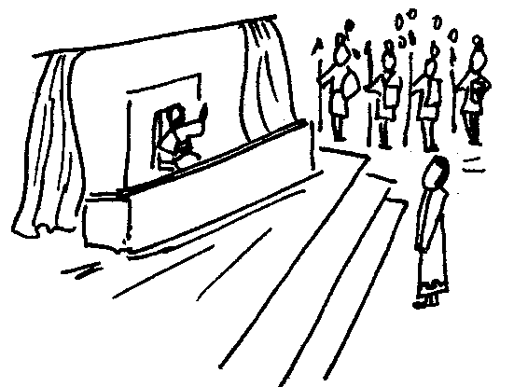  Sospechando el prefecto de Roma, Tarquinio Perpena, de aquel celoso muchacho y creyendo que guardaba en su poder las riquezas que suponía tener Timoteo, le manda llamar a su presencia e intenta hacer que adore a los dioses paganos y entregue los tesoros. | 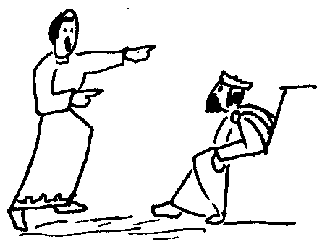  Pero Silvestre responde: “Insensato, yerras si piensas ejecutar tus amenazas, porque esta noche te será arrancada el alma y así reconocerás que el único verdadero Dios es el que tú persigues, el mismo que adoramos los cristianos”
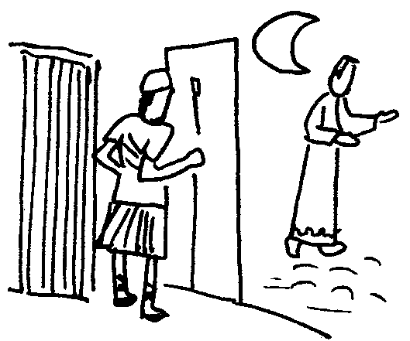  Tarquinio se enfurece y manda encerrar al joven, pero esa misma noche, una espina se le atraviesa en la garganta y pone fin a su vida, con lo que Silvestre queda puesto en libertad. |   Por esa época, surge la secta de los donatistas: un grupo que enseñaba doctrinas falsas, por ejemplo, que el Espíritu Santo no era Dios. Silvestre defiende la verdadera fe predicando la verdad católica y poniendo a descubierto el error de los donatistas.
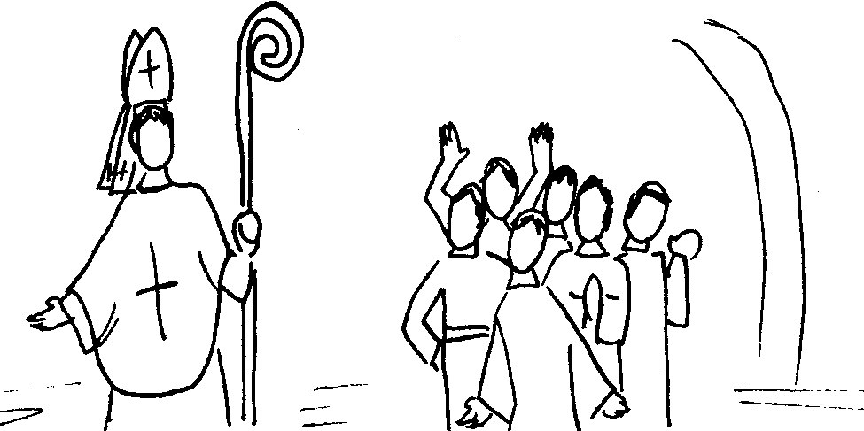
El 31 de enero del año 314, Silvestre es elegido Papa. Su pontificado sería uno de los más largos de la historia: veintitrés años, diez meses y once días.

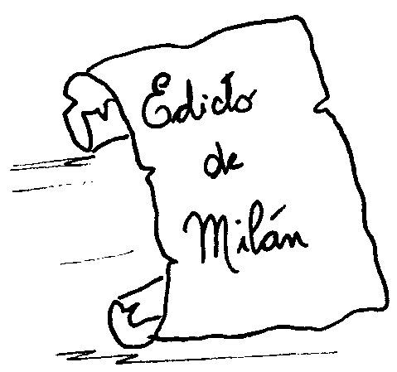  Un año antes, Constantino, emperador del Imperio Romano, había decretado la libertad de la Iglesia, con el Edicto de Milán. Silvestre cuenta con el apoyo del emperador. | 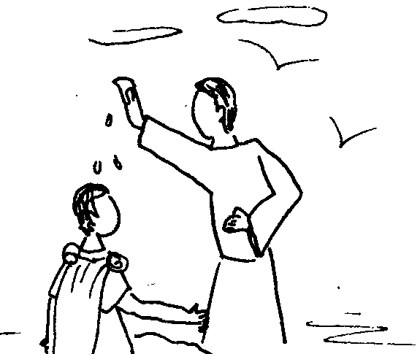  San Silvestre bautiza a Constantino en San Juan de Letrán. Cuando el emperador sale del baptisterio, ante la sorpresa de todos, aparece completamente curado de la lepra que padecía. A partir de ese momento, Constantino será el gran favorecedor de los cristianos.
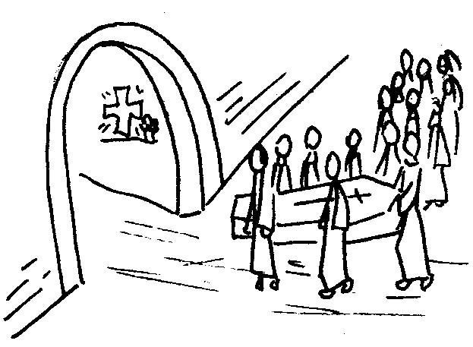  San Silvestre muere el 31 de diciembre el año 335. Fue sepultado en el cementerio de Priscila, en la vía Salaria, en una basílica donde estaba enterrado el Papa San Marcelo, que desde entonces pasaría a llamarse San Silvestre. | 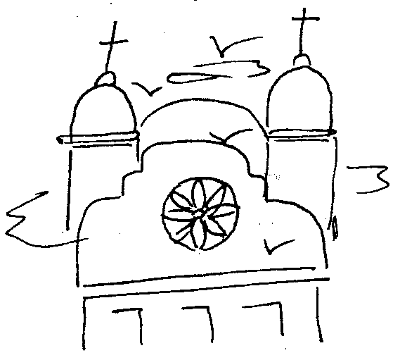  En 1907 un arqueólogo localiza las ruinas de la tumba de San Silvestre, sobre las cuales se levanta una Iglesia que fue inaugurada el 31 de diciembre de ese mismo año.
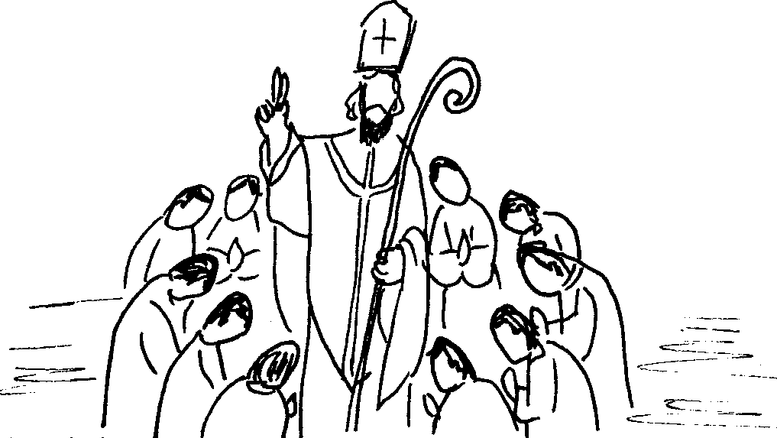
La Iglesia ha venerado a San Silvestre desde antiguo, incluyendo su nombre, junto con el de San Gregorio Magno, en la letanía de los Santos, y desde tiempos de San Pío V se ha venido celebrando su fiesta dentro de la octava de Navidad.

(Textos: Francisco Martín Hernández, Año Cristiano, BAC, Madrid, 1986)
Quiénes son los Santos
Los santos son personas que han vivido en plena comunión con Dios y que la Iglesia propone a sus fieles, como testigos históricos de la vocación universal a la santidad, es decir como prueba de que todos somos llamados a ser santos. Son discípulos fieles del Señor y, por tanto, modelos de vida evangélica, por ello los propone como modelos a imitar.
Por estar ya en presencia de Dios, los santos son intercesores y amigos de los que todavía peregrinamos en la tierra, acompañándonos en nuestro camino con la oración y protección.
Es importante tener en cuenta que el objetivo último de la veneración a los Santos es la gloria de Dios y la santificación del hombre, mediante una vida plenamente conforme a la voluntad divina y la imitación de las virtudes de aquellos que fueron fieles discípulos del Señor.
Por esto, nuestra relación con los Santos hay que entenderla a la luz de nuestra relación con Cristo: los santos jamás deben ser el fin último de nuestra veneración, sino que deben conducirnos a Cristo. Si alguien es muy devoto de un santo, pero no tiene una relación personal y cercana con Jesucristo, de nada le sirve su devoción al santo; es más, podría estar cayendo en la idolatría por poner al santo en el lugar que sólo Dios debe ocupar. Cuando rezamos, no le “rezamos al Santo”, sino que rezamos a Dios por intermedio del Santo. Cuando hacemos una promesa, no se la hacemos al Santo, sino a Dios por medio del Santo. Cuando recibimos una gracia, no es el Santo quien nos la concede, sino que él nos ayuda a obtenerla de parte de Dios: el Santo es simplemente un intercesor que pide también a Dios por nosotros, junto a nosotros. Es Dios quien obra los milagros, no sus Santos.
El recto culto a los Santos
El auténtico culto a los santos no consiste tanto en la multiplicidad de los actos exteriores (prender velas, hacer y cumplir promesas, rezar novenas, acompañar procesiones) como en la intensidad de un amor práctico, que se traduce en un compromiso de vida cristiana. Por ello, el mejor honor que podemos rendirle a San Silvestre, es fortalecer nuestra unión con Cristo, y acrecentar nuestra vida de gracia por medio de la reconciliación y la participación en la Santa Misa, escuchando la Palabra de Dios y recibiendo la Eucaristía, ayudando a los más necesitados, y siendo testimonios de auténtico compromiso cristiano ante los demás.
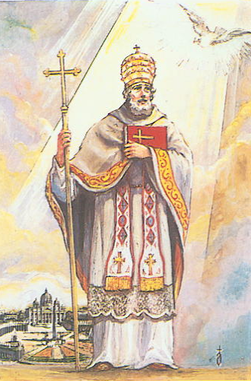

El uso de imágenes, velas, medallas, etc.
Las imágenes sagradas, presentes en nuestras Iglesias y en nuestras casas, están destinadas a despertar y alimentar nuestra fe en el misterio de Cristo. A través de las sagradas imágenes de la Santísima Madre de Dios, de los ángeles y de los santos, veneramos a quienes en ellas son representados. Lo mismo ocurre con otras prácticas de piedad como por ejemplo las velas que encendemos, las medallas que llevamos al cuello o las estampas que conservamos. Son simples objetos y gestos que pueden ayudarnos a expresar nuestra fe, pero hay que tener cuidado de no caer en prácticas supersticiosas. La superstición es la desviación del sentimiento religioso y de las prácticas que éste impone. Atribuir una importancia, de algún modo mágica a ciertas prácticas, objetos, oraciones, prescindiendo de las disposiciones interiores que exigen, es caer en la superstición (por ejemplo creer que las velas que enciendo deben ser sí o sí de color rojo, o que con simplemente encender una vela o usar una medalla o recitar una oración, estoy dando culto al santo o a Dios sin buscar una verdadera conversión de corazón).

SAN SILVESTRE I, Papa

Vida y Obra

Su fiesta se celebra el 31 de Diciembre

